課題７レポート

　　　　　　　　　　　　　　　　　　　　　　　　　13ec031 川本　雅隆

画素のダイナミックレンジを０から２５５にする。

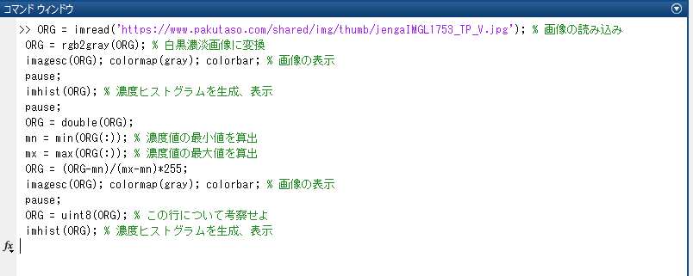

図１　濃度ヒストグラム、ダイナミックレンジ変更プログラム

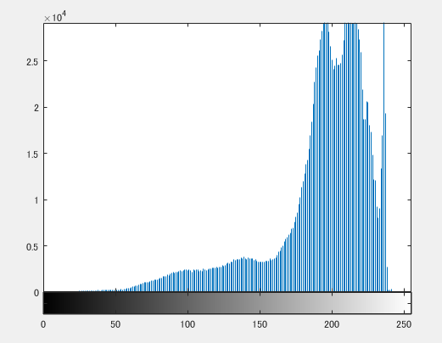

図２　濃度ヒストグラム

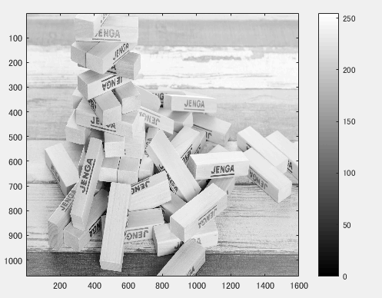

図３　ダイナミックレンジを２５５までにした画像

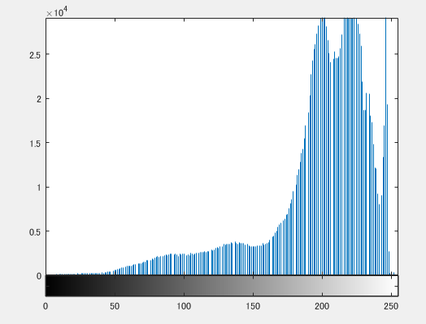

図４　ダイナミックレンジを２５５までにしたヒストグラム

＜考察＞

変換後の濃度ヒストグラムの生成で「ORG = uint8(ORG);」を用いたのは一度「ORG = double(ORG);」によって数値配列となったorgを8ビット符号なし整数への変換するためであると考えられる。